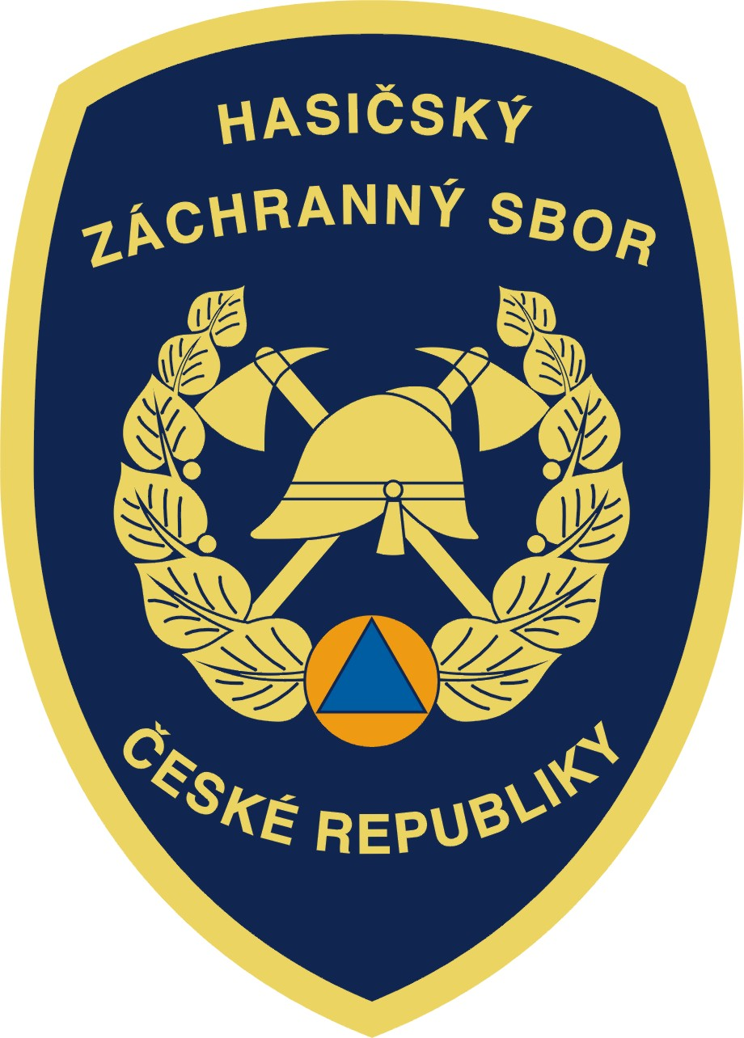

Hasičský záchranný sbor Jihočeského kraje

Pražská 52b, 370 04 České Budějovice
www.hzsjck.cz

Krajský ředitel plk. Ing. Lubomír Bureš po více než třiceti letech končí svoji hasičskou kariéru

V dnešní době není obvyklé být celý život v jedné profesi. Pokud se ovšem spojí zájem, nasazení a odbornost, tak je to nejen možné, ale v případě plk. Ing. Lubomíra Bureše ještě zároveň velmi přínosné.
Plk. Ing. Lubomír Bureš nastoupil k profesionálnímu sboru na jih Čech k tehdejšímu Okresnímu útvaru Sboru PO po vystudování Vysoké školy báňské v Ostravě v roce 1989. Začal pracovat na pracovišti informačních technologií a spojení a hned od prvních let bylo jasné, že sbor získal osobnost, která je pro hasičinu zapálená. Lubomír Bureš od začátku své hasičské kariéry projevoval pro práci u sboru své přirozené předpoklady a postupně se svoji pílí a snahou se neustále zdokonalovat vypracoval do vedoucích pozic. V roce 1993 se stal vedoucím oddělení informačních technologií a spojení, od roku 1995 zastával funkci vedoucího operačního střediska. V lednu roku 2002 byl jmenován do funkce náměstka krajského ředitele pro úsek IZS a OŘ a v prosinci roku 2006 byl jmenován do funkce ředitele HZS Jihočeského kraje.
Lubomír Bureš patří k nejzkušenějším příslušníkům u jihočeského sboru a jeho odbornost, která se prolíná napříč všemi úseky, je uznávaná i v rámci celého HZS ČR. Vyniká přehledem o veškerém dění, schopností a odvahou rozhodnout i strategické úrovni a mimořádným pracovním nasazením.

Z pozice krajského ředitele je zodpovědný za celou oblast požární ochrany, integrovaného záchranného systému, operačního a krizového řízení, požární prevence a ekonomiky sboru na území Jihočeského kraje. Odpovědnost za všechny tyto činnosti s sebou nese zajištění komplexního fungování sboru v rámci kraje a jeho vnější vztahy k dalším složkám IZS, orgánům státní správy a samosprávy. Úspěšné fungování krajského hasičského záchranného sboru je možné pouze díky správně nastavenému řízení jednotlivých organizačních součástí, kterými jsou mj. územní odbory v sídlech jednotlivých ORP kraje.
Velmi důležitá je ekonomická odpovědnost plk. Bureše za činnost samostatné organizační složky státu, kterou HZS kraje je. Neméně důležitá je i odpovědnost personální v rozsahu stanovených pravomocí služebního funkcionáře dle zákona o služebním poměru.
Lubomír Bureš je dlouhá léta klíčovou osobností jihočeského sboru. Jako náměstek a následně ředitel sboru stojí za mnoha realizovanými projekty, ať už se jedná o nákupy mobilní požární techniky, výstavby nových stanic na území Jihočeského kraje či investic do modernizace komunikačních a informačních technologií. Bez jeho neutuchajícího entuziazmu by vybavení a zázemí jihočeských profesionálních hasičů nebyly na tak vysoké úrovni.
V počátku své pracovní kariéry se v rámci celé České republiky věnoval zavádění informačních technologií u jednotlivých profesionálních hasičských sborů. Byl členem pracovní skupiny na republikové úrovni v této oblasti, stejně jako v pozdějších letech byl členem pracovní skupiny na budování Telefonních center tísňového volání 112. Činnost této skupiny byla v roce 2004 úspěšně zakončena spuštěním TCTV 112 v České republice.

Svoje znalosti, zkušenosti a v neposlední řadě i osobnostní vlastnosti uplatňuje Lubomír Bureš i ve funkci řídícího důstojníka, kdy se podílel na vedení a koordinaci celé řady složitých či dlouhotrvajících zásahů. Aktivně zasahoval při řešení mimořádných a krizových situací, např. povodní, které se prohnaly Jižními Čechami v letech 2002, 2006, 2009, 2012, 2013,.., orkánů Kirill v roce 2007 a Herwart v roce 2017, vichřic a větrných smrští či velkých zásahů na území Jihočeského kraje. Mezi významné události, kterých se aktivně účastnil jako řídící důstojník, patří tragická dopravní nehoda u Nažidel v roce 2003, požár v areálu společnosti Comett Tábor v roce 2009, rozsáhlý požár s výbuchy ve společnosti Tomegas v Branicích v roce 2012, požár v areálu společnosti Brisk Tábor v roce 2020, výbuch v bytovém domě v Lenoře v roce 2019.
Plk. Lubomír Bureš se na řešení rozsáhlých mimořádných událostí či krizových situací účastnil nejenom přímo ve funkci řídícího důstojníka a vedoucího štábu HZS Jihočeského kraje, ale současně také jako člen krizového štábu kraje. Svým podílem vždy výraznou měrou přispěl ke zdárnému postupu a řešení vzniklých situací.
Během koronavirové krize v letech 2020 a 2021, byl plk. Bureš aktivním členem Krizového štábu Jihočeského kraje, kde sehrál významnou úlohu při řešení pandemie na území Jihočeského kraje zejména v úspěšné a aktivní spolupráci s ostatními subjekty, které se na řešení podílely. Jihočeští hasiči patřili v této době mezi složky, na které se vedení kraje i ostatní mohli vždy spolehnout a operativně zajišťovali celou řadu činností.
Významnou událostí v jeho profesním životě byla i migrační krize způsobená válečným konfliktem na Ukrajině v roce 2022. Ve spolupráci s hejtmanem kraje a krajským úřadem se ředitel Bureš významně podílel na výstavbě a provozu Krajského asistenčního centra pomoci Ukrajině a zajišťoval všechny činnosti HZS kraje zejména směrem k ubytování, transportu a humanitární pomoci uprchlíků.

Dalšími profesním úspěchem Lubomíra Bureše je jeho osobní ingerence v oblasti krizového řízení a havarijního plánování. I díky němu má dnes moderní podobu například Vnější havarijní plán JE Temelín. Právě vztahy s ČEZ, a. s., jsou zásluhou plk. Bureše na nadstandardní úrovni. Neopomenutelná je i jeho vysoká angažovanost ve zpracování krizového a havarijního plánu v podmínkách Jihočeského kraje a v zabezpečení provedení opatření ochrany obyvatelstva. Klade důraz na spolupráci s orgány státní správy a samosprávy nejen v této oblasti a přispívá tak ke zvýšení bezpečnosti obyvatel kraje.

Vyzdvihnout je možné osobní aktivitu plk. Bureše v oblasti prezentace jihočeských hasičů v rámci kraje, ale i Hasičského záchranného sboru jako celku. Mezi jeho poslední úspěchy v této oblasti se řadí zřízení dokumentační skupiny u HZS Jihočeského kraje jako opěrného bodu v rámci republiky.

Za jeho práci při povodních v roce 2002 byl plk. Ing. Lubomír Bureš oceněn medailí HZS ČR Za zásluhy o bezpečnost.

Plk. Bureš je ženatý, má dva syny a mezi jeho koníčky vždy patřila cyklistika a ochotnické divadlo.

Vendula Matějů
tisková mluvčí HZS Jihočeského kraje
tel: 950 230 360
mobil: 725 035 023
e-mail: vendula.mateju@jck.izscr.cz
webové stránky: www.hzsjck.cz

